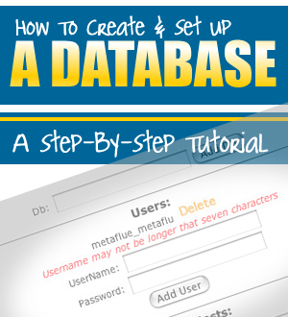

AVISO LEGAL

O Publicador se esforçou para ser o mais preciso e completo possível na criação deste relatório, apesar do fato de ele não garantir ou representar a qualquer momento que os conteúdos contidos são precisos devido à natureza em rápida mudança da Internet.

O Publicador não será responsável por quaisquer perdas ou danos de qualquer tipo incorridos pelo leitor, direta ou indiretamente, decorrentes do uso das informações encontradas neste relatório.

Este relatório não se destina ao uso como fonte de aconselhamento jurídico, comercial, contábil ou financeiro. Todos os leitores são aconselhados a procurar serviços de profissionais competentes nas áreas jurídica, comercial, contábil e financeira.

Nenhuma garantia de renda é feita. O leitor assume a responsabilidade pelo uso das informações aqui contidas. O autor se reserva o direito de fazer alterações sem aviso prévio. O Publicador não assume nenhuma responsabilidade em nome do leitor deste relatório.

Introdução

Muitas pessoas me dizem que não gostam muito de scripts, porque a instalação os assusta um pouco. E é verdade: criar um banco de dados, importar tabelas, o caminho raiz do seu site ... se você não sabe o que está fazendo, isso parece bastante complicado.
Felizmente, não é assim que você pega o jeito.

É por isso que eu criei este tutorial passo a passo sobre como configurar um banco de dados.
Eu incluí uma captura de tela para cada etapa do caminho.
As setas vermelhas nas capturas de tela indicam a ação necessária.

(Eu usei o cPanel para criar o banco de dados, pois esta é a maneira mais comum).

Incluído:

Capítulo 1 - Criando seu banco de dados e usuário do banco de dados
Capítulo 2- Importando tabelas de banco de dados no phpMyAdmin
Capítulo 3 - Configurando seu script

1. Criando seu banco de dados

primeiro , você precisa fazer login no cPanel. Você o encontrará quando carregar http://www.yourdomain.com/cpanel

Ao fazê-lo, você verá a tela abaixo:
Clique em 'MySQL Databases' (veja a seta vermelha).
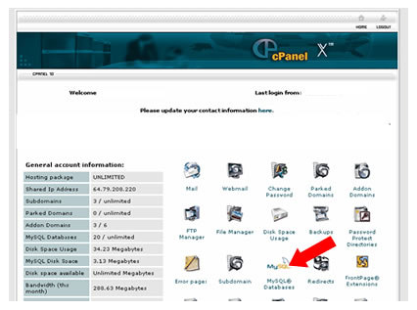

Uma nova tela aparecerá, mostrando uma lista de todos os bancos de dados existentes e
usuários do banco de dados:

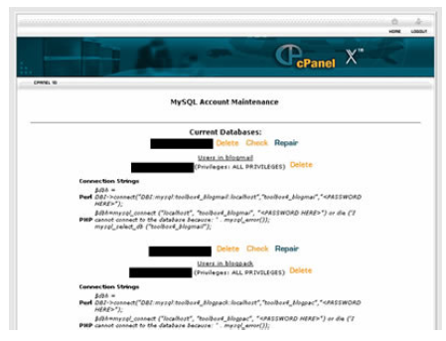

Role para baixo até ver um campo e um botão que diz 'Criar banco de dados'.

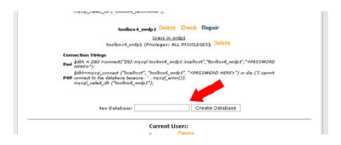

Dê um nome ao seu banco de dados e clique no botão 'Criar banco de dados'.
Uma nova janela aparece, confirmando sua ação:

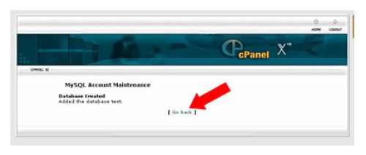

Clique em 'Voltar' para voltar à página anterior.

Nessa página, role para baixo até ver dois campos e um botão que diz 'Criar
usuário'.



Escolha um nome de usuário e senha e clique no botão

A tela de confirmação aparecerá novamente. Clique em 'Voltar' para voltar à
página anterior.

Nessa página, role para baixo até ver 'Adicionar usuários ao seu banco de dados'.

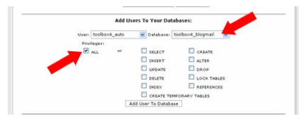

No primeiro menu suspenso, selecione o usuário que você acabou de criar. No segundo menu
suspenso, selecione o banco de dados que você acabou de criar.
Verifique se a caixa ao lado de 'ALL' está marcada.

Clique no botão que diz 'Adicionar usuário ao banco de dados'.

Mais uma vez, você verá uma mensagem de confirmação. Clique em 'Voltar' para ir para aanterior
página.

NOTA: um prefixo foi adicionado ao nome do banco de dados e ao nome de usuário
digitados. Sempre inclua esse prefixo sempre que precisar adicionar as informações do banco de dados em um script!

Role para baixo até ver 'Hosts de acesso'. Anote o que está escrito lá
(normalmente, este será 'localhost').



Seu banco de dados foi criado e agora você tem todas as informações necessárias para executar o instalador do script (ou editar manualmente o arquivo de configuração do script):

- nome do banco de dados nome do
- usuário do banco de dados
- sua senha
- seu host

2. Importando as tabelas do banco de dados

A maioria dos novos scripts vem com um instalador embutido. Tudo o que é necessário para instalá-lo é carregar a página 'install.php' no seu navegador e inserir os detalhes do banco de dados no formulário fornecido. Quando as informações são enviadas, o script cria todas as tabelas do banco de dados automaticamente. Pedaco de bolo.

Infelizmente, muitas vezes não há esse instalador incluído e você precisará criar as tabelas do banco de dados manualmente. - não se preocupe - existe algo a mais: o)

Quando este for o caso, um arquivo de banco de dados separado será incluído na pasta do script (extensão: '.sql'). Geralmente é chamado de 'db.sql', mas isso pode ser qualquer coisa. Verifique o manual de instalação do seu script para descobrir.

Este é o arquivo que você precisa importar para o banco de dados vazio para criar as tabelas do banco de dados. Para descobrir como fazer isso, continue lendo.

Ainda na mesma página do seu cPanel, clique em 'phpMyAdmin'.

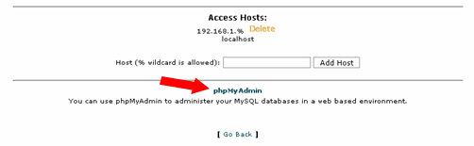

Isso abrirá o phpMyAdmin em uma nova janela:

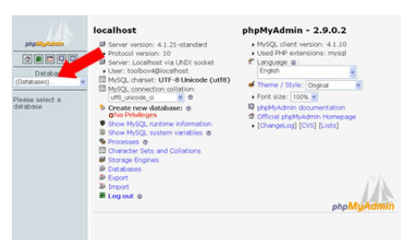
No menu suspenso esquerdo, selecione o banco de dados que você acabou de criar.
O nome do banco de dados será seguido por '(0)', pois você ainda não criou nenhuma tabela.

O quadro esquerdo mostrará a seguinte mensagem: 'Nenhuma tabela encontrada no bancodadosde'.
No quadro direito, clique na guia 'Importar'.

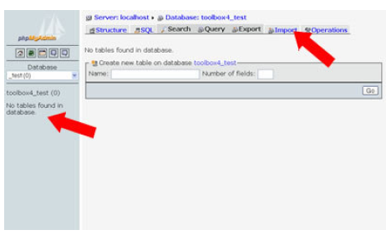

Clique no botão 'Procurar'.

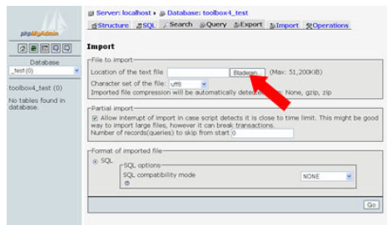

Navegue até a pasta do seu script, selecione o arquivo 'db.sql' * - e clique em 'Abrir'.
(* verifique o manual de instalação do seu script para descobrir o nome do arquivo que contém as informações do banco de dados)

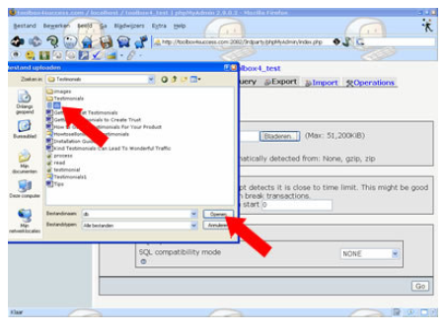

Clique em 'Ir' para iniciar a importação.

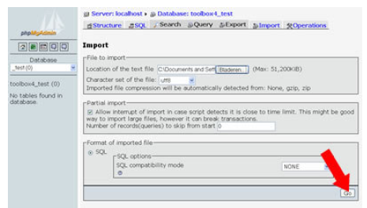

Quando sua importação for bem-sucedida, suas tabelas serão criadas. Noesquerdo
quadro, você verá o número de tabelas criadas por trás do
nome do banco de dados e uma lista de todas as tabelas abaixo.

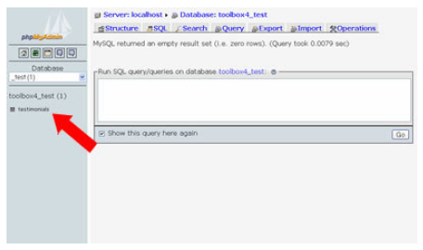

Você pode fechar o phpMyAdmin e o cPanel e continuar instalando seu script.

3.extras

Instruçõessobre onde e como adicionar as informações do banco de dados ao arquivo de configuração do script devem ser descritas em seu guia de instalação de scripts, pois isso é diferente para cada script.

Basicamente, seu arquivo de configuração conterá este trecho de código (ou uma variação):

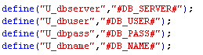

Após adicionar as informações do banco de dados, é assim que se parecerá: Faça o
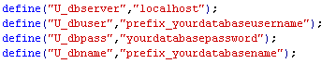

upload do arquivo customizado para o servidor.

Seu Feito!

